**紫塞先锋需要修改的地方-组织部讨论**

官网地址：<http://zzb.cxzch.cn/>

**一、所有内容点击浏览时都设置【跳转新窗口】进行浏览；**

**二、电教视频主页**

2.1 官网主页点击电教远教-进入以后，把‘全部视频’改成‘全部课件’。位置参考下面截图。

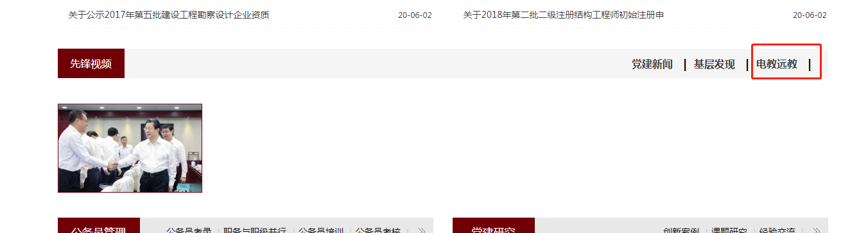

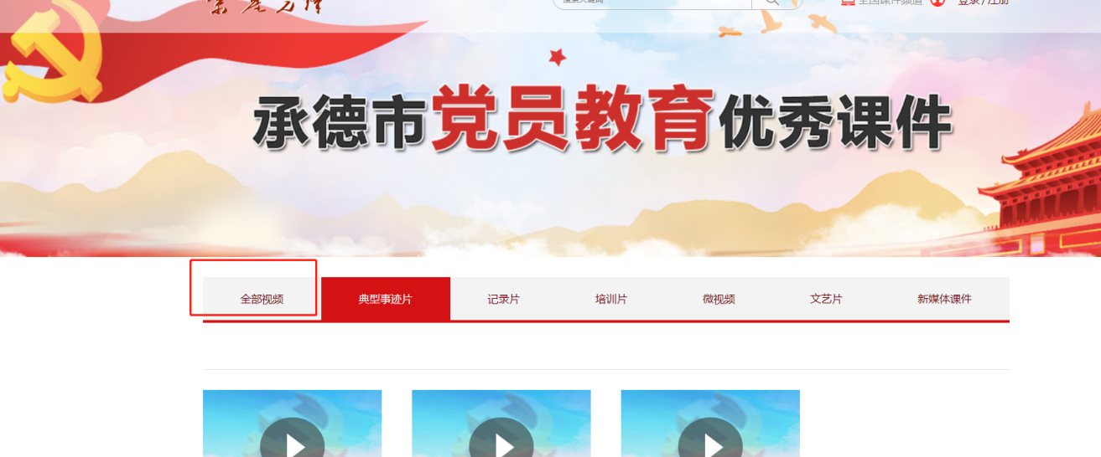

2.2 注册/登录：可注册可登录。每个网民登录后都可以统计到它自己观看视频的时长，目前还没有登录这个页面。这个页面简单一点就行，不需要美化。可以套个模版，只需要能统计时长就行。

**三、在线投票页面（具体效果前端都有展示）【1详情页:全隐藏】**

3.1 功能：

3.1.1 投票页面，设置限制手机投票功能。一个手机号只能投一次票（或1个IP限制投票1次）。

3.1.2 PC端页面右侧有一个‘投票排行’，依次设置为降序排列，投票数最多的排第一名，依次排名前10名就行。

3.1.3 后台可以直接录入投票详细信息，并且每个投票的都有一个详情内容页面。（目前前端展示已经出来了就是后台还没有开发这个功能）。

3.1.4 PC端主页上‘在线投票’、‘投票结果’这个个的位置没有居中，目前还有点错位。请看下面截图。【已经改了】

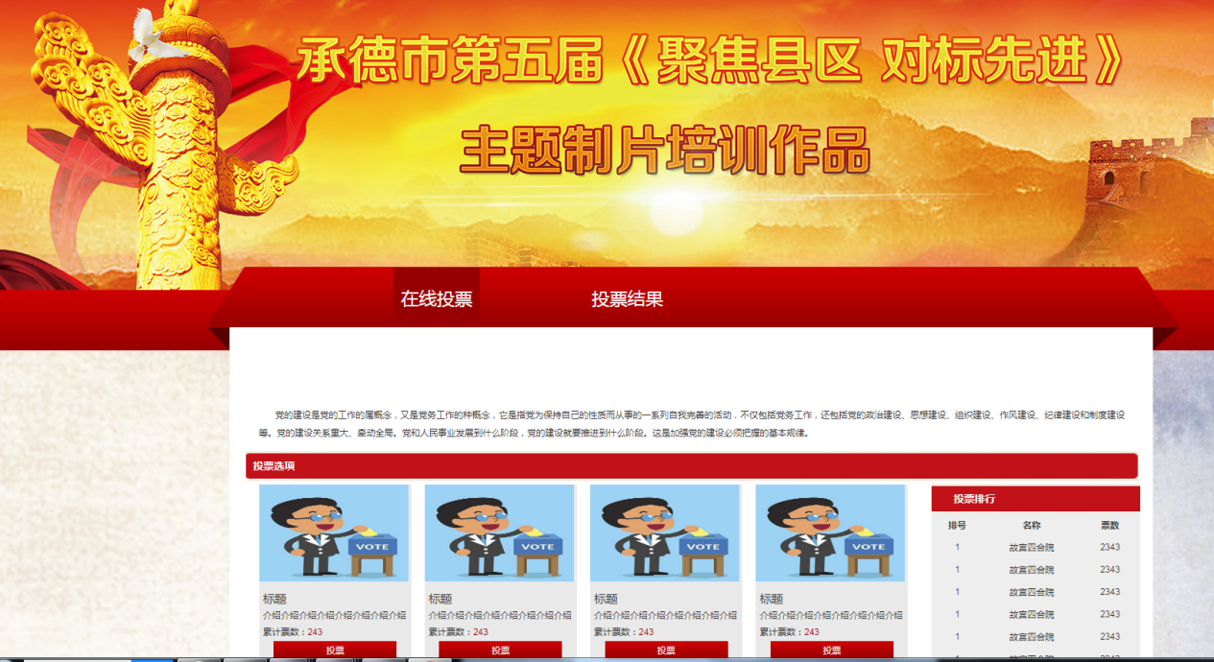

**四、在线考试页面**

在线考试原理：后台录入100道题（为选择题），抽取10道题用于答题。那么勾选答案点击【确定】按钮时出现的情况有以下两种：

A、当点击确定按钮答案出错时，那么【确定】按钮就会变成【下一题】按钮，并且提示错对明显标识，并且有一个答案解析，解析里给出正确答案以及说明。

B、当点击确定按钮答案对时，答案颜色全部为绿色标识，并直接跳转到下一题目。

**注：错：显示x和红色；对：显示√和绿色。**

如下图片展示。然后点击【下一题】时，就会跳转下一题进行答题。

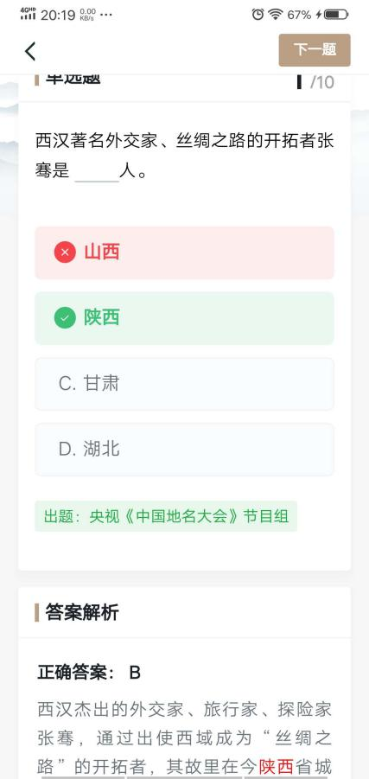

最后答完后点击【确定按钮】，跳出统计结果，把下面的样式的文字

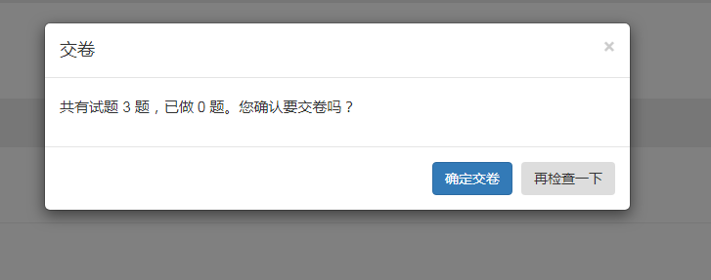

改成：本次答对题目数5，错题数：5，用时：2分钟。按钮改成返回按钮（返回到开始答题）。

**五、官网主页**

5.1 先锋头条位置，如下图位置。点击这个位置的跳转出来的地址有误。跳至其他官网内容去了。

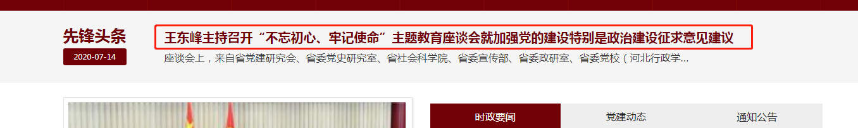

5.2 内容轮播图片这一块需要

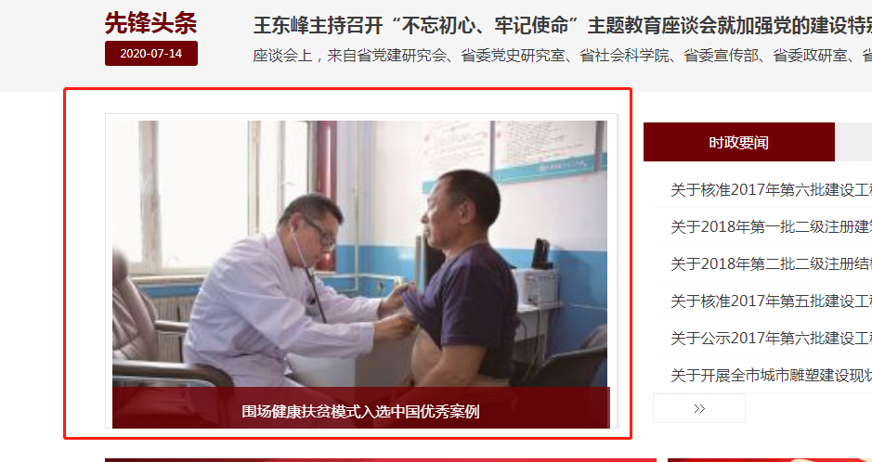

改成类似下图这样的样式（http://chuangcheng.51aoyou.net/news地址可以参考样式）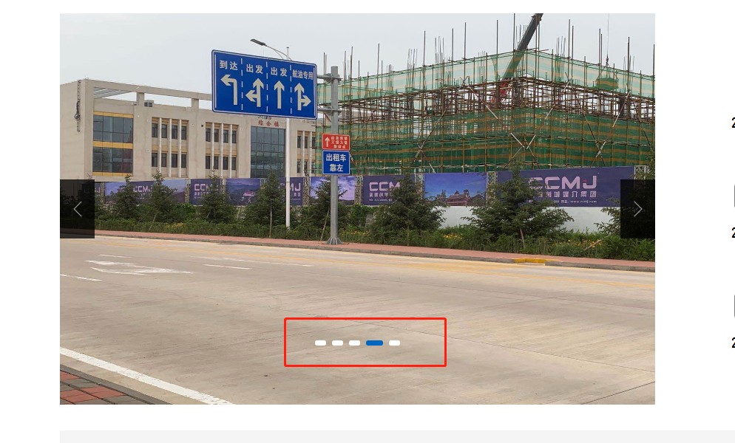

5.3 首页图文承德这个位置，右边箭头没有居中，得调居中。位置如下面图片：

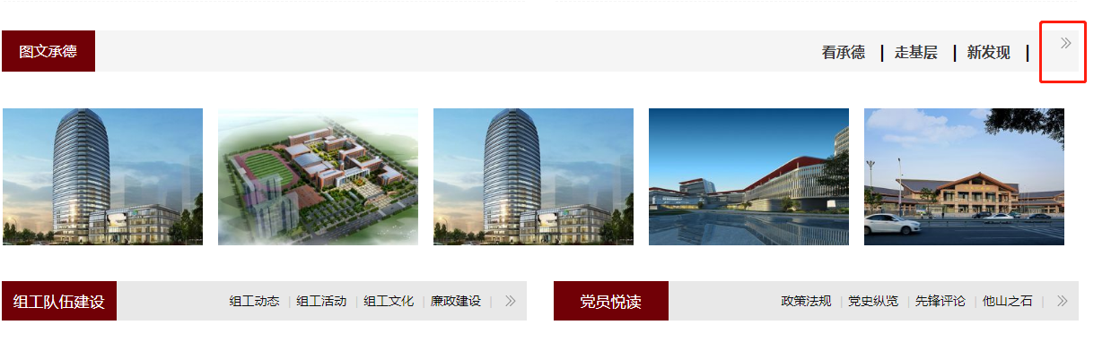

5.4 点击任何一个内容详情页面，底部不能完全展示出来。首页是可以的。问题位置如下图所示：

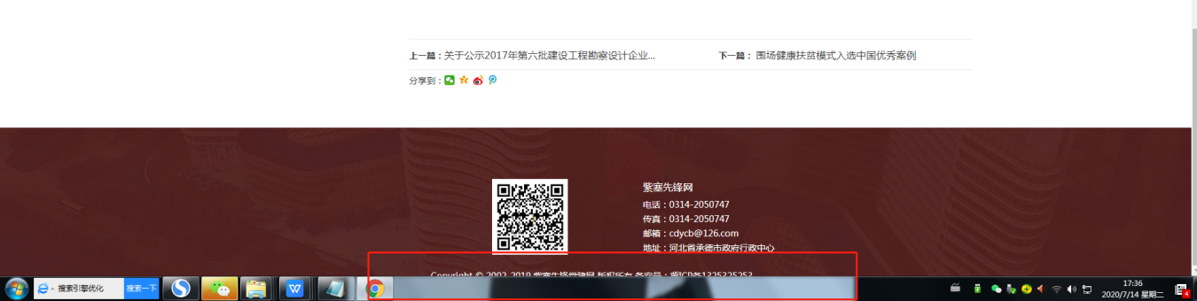

5.5 站内搜索业面现在还不能用（<http://zzb.cxzch.cn/search.html>），位置如下图【后台：标题（文章）】

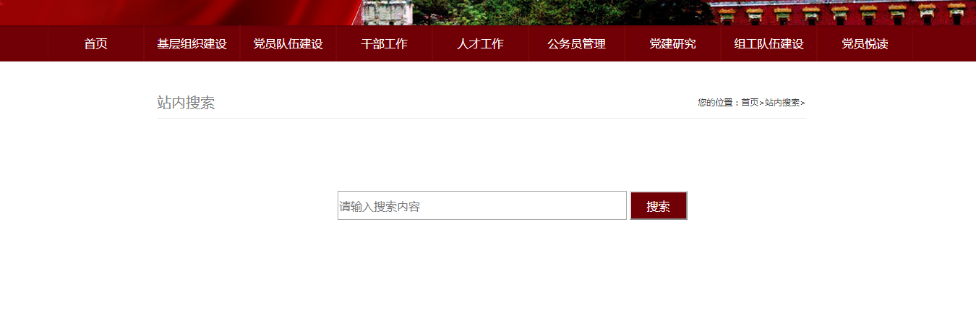

5.6 菜单栏：基层组织建设里的子菜单【非公经济社会组织】改成【两新组织】，共改两处。位置如下图所示：【后台】

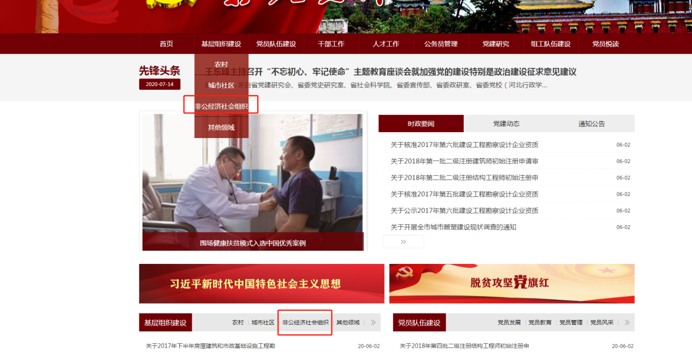

**六、基层发现页面**

6.1 点击详情页面的时候跳转的内容页面抬头轮播图有问题，跟主官网不一样，这个要换成主官网一样的抬头（主官网网址：<http://zzb.cxzch.cn/>）。如下图所示的地方需要修改。【重新做页面】

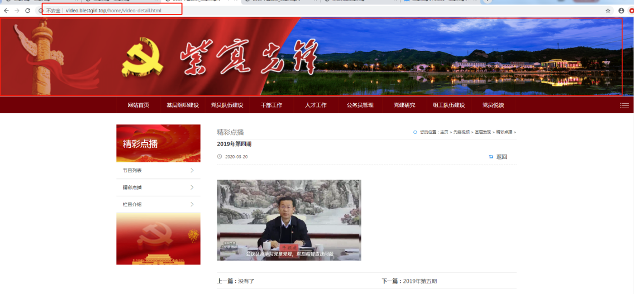

6.2 点击基层发现详情页面时候，面包屑导航上【精彩点播】点击时是404页面，应该缺少了这么一个栏目，那么新增一个列表和内容页面就行。位置如下图片所示：

